 | 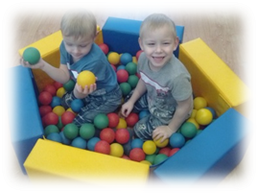  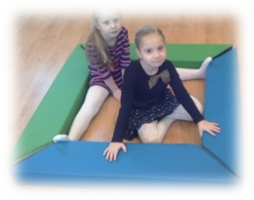  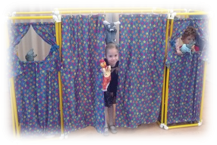  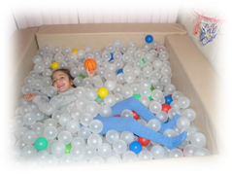  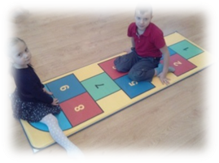 | ЧОУ « Центр диагностики, консультирования и игровой поддержки развития детей  профессора Л.Б. Баряевой»  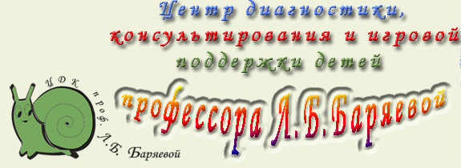  Государственное бюджетное дошкольное образовательное учреждение  детский сад №5 комбинированного вида  Невского района Санкт-Петербурга    Семинар с международным участием  « Развитие речи детей раннего и младшего дошкольного возраста «группы риска»  Адрес: 193232, Санкт-Петербург, проспект Большевиков, д. 31/2  Модераторы:  Вечканова Ирина Геннадьевна – заведующий направлением ГБДОУ  Линецкая Анна Дмитриевна - заместитель заведующего ГБДОУ  Тел: (812)- 585-98-97  E-mail: sad-alenka@mail.ru  28 марта 2014 года

« Развитие речи детей раннего и младшего дошкольного возраста «группы риска»
11.30-12.00 | Регистрация участников, кофе- брейк
12.00-12.05 | Приветственное слово участникам семинара | Людмила Николаевна Грызлова, заведующий ГБДОУ детского сада №5 комбинированного вида Невского района Санкт- Петербурга
12:05 – 12.15 | Представление продукта образовательного проекта «Мы – будущие олимпийцы!» детьми групп различной направленности в полифункциональной игровой среде | Александра Олеговна Сулимова,  Севиль Джалиловна Шемякина - инструктора по физической культуре;  Елена Васильевна Кириллова, Ольга Финогеновна Красавцева, Татьяна Анатольевна Каптилина- учителя- логопеды;  Тамара Владимировна Назаренко –  педагог - психолог;  Виктория Евгеньевна Демина – воспитатель;  Тимофеева Любовь Евгеньевна –  учитель – дефектолог
12:15 – 12.35 | Совместная образовательная деятельность педагогов с детьми младшего дошкольного возраста «Весенние лучики» | Татьяна Анатольевна Каптилина- учитель- логопед,  Татьяна Борисовна Шабашова - учитель- дефектолог,  Марина Константиновна Коротыч – воспитатель
12.35- 13.05 | Презентация среды Монтессори-класса для сенсорно-перцептивного и речевого развития детей в условиях совместного обучения | Елена Васильевна Кириллова - учитель-логопед, (педагог дополнительного образования)
13.05-14.30 |  | Людмила Борисовна Баряева,  д.п.н., профессор РГПУ им. А.И. Герцена
14.30- 17.00 |  | Олеся Вячеславовна Югова, к.п.н., доцент,
17.00-17.30 | Безбарьерная среда ГБДОУ (экскурсия по детскому саду) | Анна Дмитриевна Линецкая зам. зав. по УВР,  Ирина Геннадьевна Вечканова, руководитель направления городской экспериментальной площадки
17.30-18.00 | Кофе- брейк, ответы на вопросы участников семинара, презентация печатных материалов

